Componente curricular: Língua Inglesa Ano: 6º Bimestre: 2º

SEQUÊNCIA DIDÁTICA 5

Praticando ’s

3 aulas de aproximadamente 50 minutos cada.

Objetivos gerais

- Revisar a conjugação do presente simples e suas formas afirmativa, negativa e interrogativa.
- Identificar a descrição de personagens de ficção por meio de pronomes pessoais e adjetivos possessivos.
- Descrever os personagens de ficção favoritos usando verbo to be e adjetivos possessivos.
- Identificar títulos de publicações e filmes contendo ’s.
- Perceber a diferença entre o uso do ’s para indicar relação de posse e outros usos.

EIXO:
Conhecimentos linguísticos.
UNIDADE TEMÁTICA:
Gramática.
OBJETOS DE CONHECIMENTO:
Presente simples e contínuo (formas afirmativa, negativa e interrogativa).
Caso genitivo (’s).
Adjetivos possessivos.
HABILIDADES:
(EF06LI19) Utilizar o presente do indicativo para identificar pessoas (verbo to be) e descrever rotinas diárias.
(EF06LI22) Descrever relações por meio do uso de apóstrofo (’) + s.
(EF06LI23) Empregar, de forma inteligível, os adjetivos possessivos.
COMPETÊNCIA GERAL:
3. Valorizar e fruir as diversas manifestações artísticas e culturais, das locais às mundiais, e também participar de práticas diversificadas da produção artístico-cultural.
COMPETÊNCIAS ESPECÍFICAS:
3. Identificar similaridades e diferenças entre a língua inglesa e a língua materna/outras línguas, articulando-
-as a aspectos sociais, culturais e identitários, em uma relação intrínseca entre língua, cultura e identidade.
6. Conhecer diferentes patrimônios culturais, materiais e imateriais, difundidos na língua inglesa, com vistas ao exercício da fruição e da ampliação de perspectivas no contato com diferentes manifestações artístico-
-culturais.

Aula 1

Objetivos específicos
Identificar a descrição de personagens de ficção por meio de pronomes pessoais e adjetivos possessivos.
Descrever os personagens de ficção favoritos usando verbo to be e adjetivos possessivos.

Atividade 1: Quiz de super-heróis

Recursos didáticos
Quadro e giz ou marcador para quadro branco.

Encaminhamento
Tempo estimado: 20 a 25 minutos.
Organização: estudantes organizados/as em dois grupos.

Dividir a turma em dois grupos. Escrever as frases a seguir no quadro para os/as estudantes adivinharem os nomes dos heróis.

Quiz: Who is/are the character(s)?
1. She plays a musical instrument. Her sister is Maggie and her brother is Bart.
Lisa Simpson.

2. He got his skills from an animal. His enemies are The Green Goblin and Octopus.
Spider-man.

3. Their arch-enemy is Doctor Doom. They are all scientists.
The Fantastic Four.

4. Their enemy is “HIM”. They were created by Professor Utonium.
Powerpuff Girls.

5. Her real name is Diana. She lives on the island of Themyscira.
Wonder Woman.

6. Their arch-enemy is Thanos. Some of them don’t have superpowers.
The Avengers.

7. He is an ordinary boy. His power comes from a watch called the Omnitrix.
Ben 10.

Após as perguntas, pedir aos/às estudantes que montem um quadro no caderno e o completem com os personagens e os pronomes usados. A tabela deve conter 3 colunas: Character, Possessive adjective e Subject pronoun. Alguns exemplos:
Character: Lisa Simpson
Possessive adjective: her
Subject pronoun: she

Character: The Fantastic Four
Possessive adjective: their
Subject pronoun: they

Depois, pedir aos/às estudantes que montem outra tabela, na qual deverão indicar os subject pronouns e os respectivos possessive adjectives, com base no que observaram nas atividades anteriores. Por exemplo:
Subject pronoun: I
Possessive adjective: my

Atividade 2: Adivinhe o meu personagem favorito

Recursos didáticos
Quadro e giz ou marcador para quadro branco.

Encaminhamento
Tempo estimado: 15 a 20 minutos.
Organização: estudantes em duplas.

Perguntar aos/às estudantes sobre suas séries, histórias em quadrinhos e desenhos animados favoritos. Pedir a eles/elas que façam perguntas para adivinhar o seu personagem favorito. Escrever no quadro: “Who is my favorite character? Guess!”
Estimular os/as estudantes a fazer as seguintes perguntas para que você responda:

Students: Is she/he from…? / Are they from [a cartoon / a movie / a videogame / a comic book]?
Teacher: Yes, she is / he is / they are. / No, she isn’t / he isn’t / they aren’t. She’s from a comic book.
Students: What is his / her / their nationality / enemy / best friend?
Teacher: She’s from Brazil. Her best friend is Jimmy Five (Cebolinha).
Students: It’s Monica!
Pedir a cada estudante que escreva no caderno uma lista com os nomes dos seus personagens favoritos de filmes, desenhos animados ou videogames. Depois, eles/elas devem se sentar em duplas e, sem mostrar sua lista para o/a colega, se revezar para adivinhar seus personagens favoritos, seguindo o modelo do diálogo com o/a professor/a.

Atividade 3: Adivinhando o herói da minha família

Recursos didáticos
Quadro e giz ou marcador para quadro branco.

Encaminhamento
Tempo estimado: 5 a 10 minutos.
Organização: estudantes em duplas.

Repetir a dinâmica da atividade anterior, porém explicar aos/às estudantes que agora eles/elas adivinharão o seu “herói” familiar.
Escrever no quadro: “My family hero is a man / woman. Her / His name starts with the letter ‘p’.”.
Estimular os/as estudantes a perguntar: Is he/she your mother / uncle etc.?
A atividade pode se repetir com o revezamento das duplas.

Aula 2

Objetivos específicos
Identificar títulos de publicações e filmes contendo ’s.
Perceber a diferença entre o uso de ’s para indicar relação de posse e outros usos.

Atividade 1: O ’s no meu entorno

Recursos didáticos
Imagens de capas de livros e pôsteres de filmes, se possível.

Encaminhamento
Tempo estimado: 5 minutos.
Organização: toda a turma em um único grupo.
Pedir aos/às estudantes exemplos de palavras em língua inglesa com ’s que sejam conhecidas, como nomes de algumas lojas ou marcas, e perguntar a eles/elas se sabem por que essas palavras com ’s são utilizadas nesses contextos.

Atividade 2: O ’s nas capas de livros

Recursos didáticos
Livros em língua inglesa, fotocópias ou computador.

Encaminhamento
Tempo estimado: 10 a 15 minutos.
Organização: toda a turma em um único grupo.

Para esta atividade, serão necessários livros e filmes em inglês cujos títulos contenham ou não ’s. Pesquisá-
-los na biblioteca da escola ou em bibliotecas e videotecas municipais.
Se dispuser de recursos, fotocopiar ou projetar em sala as seguintes capas. Ou ainda, se preferir, escrever os títulos no quadro.
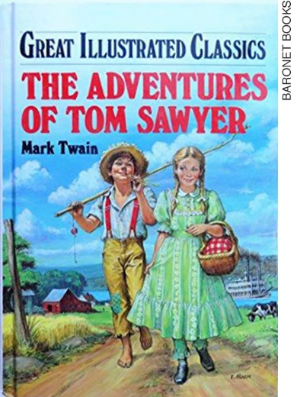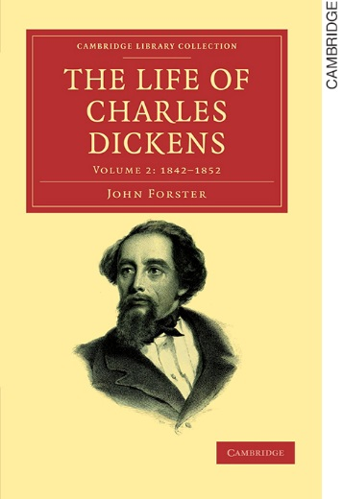
Perguntar aos/às estudantes o que os títulos têm em comum e como seria a tradução deles para a língua portuguesa.
O uso do “of”. Os títulos são: As aventuras de Tom Sawyer e A vida de Charles Dickens.
Mostrar ou escrever no quadro estes outros títulos de livros e filmes. Perguntar o que eles têm em comum e pedir que os traduzam para a língua portuguesa.
O apóstrofo “’s”. Os títulos são: A nova roupa do imperador, Fábulas de Esopo e Vida de inseto.

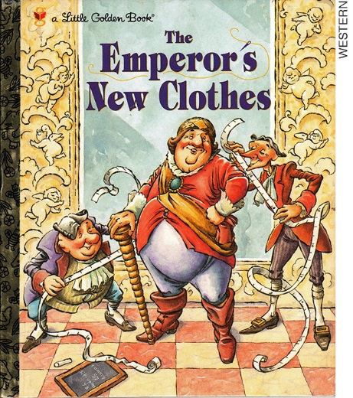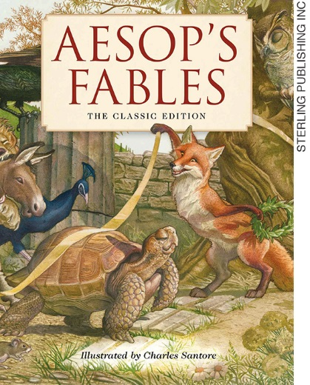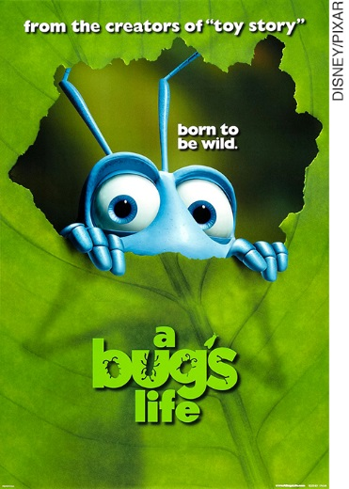

Mostrar as seguintes capas de livros ou escrever no quadro os títulos e perguntar: qual é a diferença entre “doctors’” e “doctor’s”? E entre “parents’” e “parent’s”?
“Doctors’” corresponde ao plural de “doctor” e “doctor’s”, a “doctor” com apóstrofe ’s. Do mesmo modo, “parents’” corresponde ao plural de “parent” e “parent’s” a “parent” + ’s.
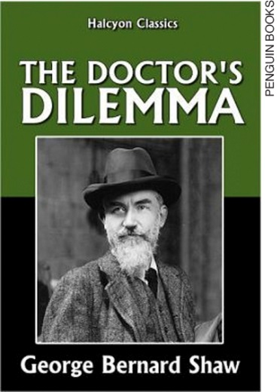
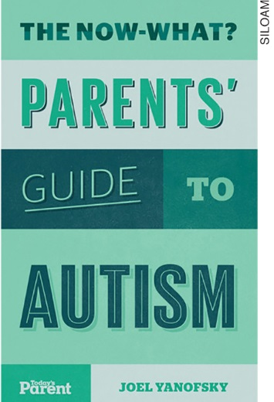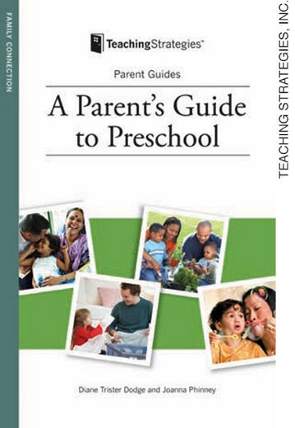

Atividade 3

Recursos didáticos
Quadro e giz ou marcador para quadro branco.

Encaminhamento
Tempo estimado: 15 minutos.
Organização: estudantes em duplas.

Escrever os seguintes títulos embaralhados no quadro para os/as estudantes descobrirem o nome do filme, livro, jogo ou canção. Além de colocar as palavras em ordem, devem também acrescentar ’s no lugar adequado. Se preciso, podem fazer pesquisas em livros, jornais, revistas ou na internet.

Modelo:
Night Day a Hard: A Hard Day’s Night.
Curse and Percy Titan Jackson the: Percy Jackson and the Titan’s Curse.
Adventures Sammy: Sammy’s Adventures.
Sorcerer and Harry Stone Potter the: Harry Potter and the Sorcerer’s Stone.
the Edge Mirror: The Mirror’s Edge.

Gang Monica: Monica’s Gang.
the Guide Galaxy to Hitchhiker the: The Hitchhiker’s Guide to the Galaxy.

Acompanhamento das aprendizagens
As atividades a seguir podem ser feitas como práticas complementares de acompanhamento das aprendizagens dos/as estudantes.

Atividade: De quem são esses objetos?
Com essa atividade é possível consolidar o conhecimento sobre os adjetivos possessivos e o genitivo.
Virar de costas para a turma e pedir aos/às estudantes que coloquem sobre a sua mesa algum objeto que os identifique (um lápis diferente, um estojo, um apontador, uma pulseira etc.).
Olhar os objetos e, em três tentativas, tentar adivinhar de quem é cada um, dizendo:
- I think this pencil is Marina’s. Is it your pencil, Marina?
Se não conseguir, pedir dicas aos/às estudantes:
- Is it a girl’s pencil? Or a boy’s?
- Is she / he X’s friend?
Convidar alguns/algumas estudantes para continuar a atividade até que todos os objetos sejam devolvidos aos/às seus/suas donos/as.

Autoavaliação

A autoavaliação a seguir pode auxiliar no processo de avaliação do desenvolvimento das habilidades relacionadas nesta sequência didática. Pedir aos/às estudantes que respondam “sim”, “em progresso” ou “não” às questões, por escrito ou oralmente.
Sei a diferença entre pronomes pessoais (I, you, he etc.) e adjetivos possessivos (my, his, their etc.)?
Consigo expressar relação de posse usando ’s?

Aferição do desenvolvimento dos/as estudantes

As questões a seguir podem auxiliar no processo de avaliação do desenvolvimento das habilidades relacionadas nesta sequência didática. Pedir aos/às estudantes que as respondam por escrito ou oralmente.
Sei conjugar verbos no presente simples?
Respostas pessoais.
Sei descrever pessoas ou personagens usando os adjetivos possessivos e o genitivo?
Respostas pessoais.

Critério de avaliação
Considerando as habilidades a seguir, analisar se os/as estudantes conseguiram:
(EF06LI19) Utilizar o presente do indicativo para identificar pessoas (verbo to be) e descrever rotinas diárias.
(EF06LI22) Descrever relações por meio do uso de apóstrofo (’) + s.
(EF06LI23) Empregar, de forma inteligível, os adjetivos possessivos.

